ВОЗМОЖНОСТЬ ИЗМЕРЕНИЯ МАРТЕНСИТА ДЕФОРМАЦИИ ЛОКАЛЬНЫМ МЕТОДОМ В СТАЛЯХ АУСТЕНИТНОГО КЛАССА. ПРИБОР ИМДС-1

Ригмант М.Б., Худяков Б.А., Ничипурук А.П., Корх М.К.
Екатеринбург, Россия

Изделия из сталей аустенитного класса во время эксплуатации могут подвергаться упруго-пластическому деформированию. При этом в материале изделия часто возникают фазовые превращения по типу γ → α′ (аустенит → мартенсит деформации). Количество мартенсита деформации в сталях аустенитного класса в отсутствие других ферромагнитных фаз полностью определяет ферромагнитные свойства этих сталей и может существенным образом повлиять на их технологические и эксплуатационные характеристики. В случае статического деформирования количество образующегося мартенсита может быть мерой исчерпания запаса пластичности и степени охрупчивания стали, особенно в зонах концентрации напряжений [1-2]. Контроль количества мартенсита деформации (α′-фазы) удобно проводить с помощью магнитных методов. В частности, метод измерения намагниченности насыщения напрямую позволяет определить процентное содержание α′- фазы.
В настоящее время измерения намагниченности насыщения можно проводить только на лабораторных установках. Отсутствуют приборы по измерению локальным образом процентного содержания мартенсита деформации. Существующие приборы фазового контроля относятся к разряду ферритометров и определяют не содержание мартенсита деформации (α′-фазы), а ферритной фазы. Магниточувствительные преобразователи этих приборов создают магнитные поля в зоне контроля порядка 300-400 А/см, что совершенно недостаточно для намагничивания ферритной фазы до насыщения. Ферритные включения в аустенитном материале имеют совершенно отличную от включений мартенсита деформации форму. Поэтому и намагничивание этих двух фаз происходит по-разному.
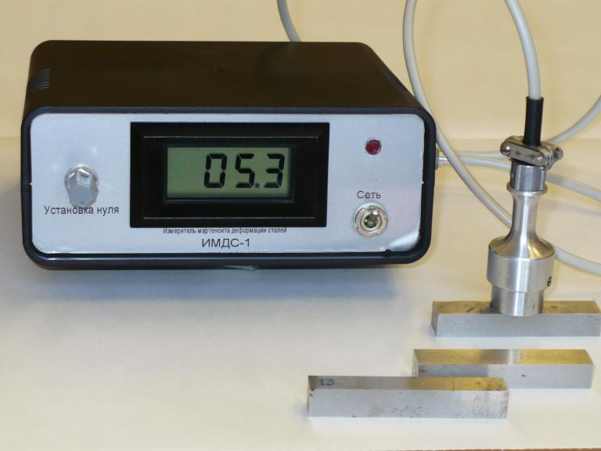
В Институте физики металлов разработан прибор ИМДС-1, позволяющий измерять мартенсит деформации в аустенитных сталях. Нами проведены исследования по изучению магнитных свойств при упруго-пластическом деформировании различных аустенитных сталей. При этом в исследуемых образцах гарантированно возникали включения только α′ типа. Особенностью данного прибора является усовершенствованный датчик с встроенным постоянным магнитом, создающим в контролируемой зоне поля порядка 5000 А/см. Методика измерений позволяет установить с большой определенностью наличие ферритной или мартенситной фазы. Прибор внедрен на ФГУП ВНИИНМ им. академика А.А. Бочвара.

Литература

1. П.Е. Меринов, А.Г. Мазепа. Определение количества мартенсита деформации в сталях аустенитного класса магнитным методом Заводская лаборатория,. 1997, №3, 24 – 28.
2. М.Б. Ригмант, А.П. Ничипурук, Б.А. Худяков, В.С. Пономарев, Н.А. Терещенко, И.К. Корх. Приборы для магнитного фазового анализа из изделий из аустенитных коррозионно-стойких сталей. Дефектоскопия, 2005, №11, 3-14.

